Муниципальные районы
  - Рейтинг муниципальных районов
    - Рейтинг муниципальных районов (МР) по обязательным предметам
(включая вечерние) 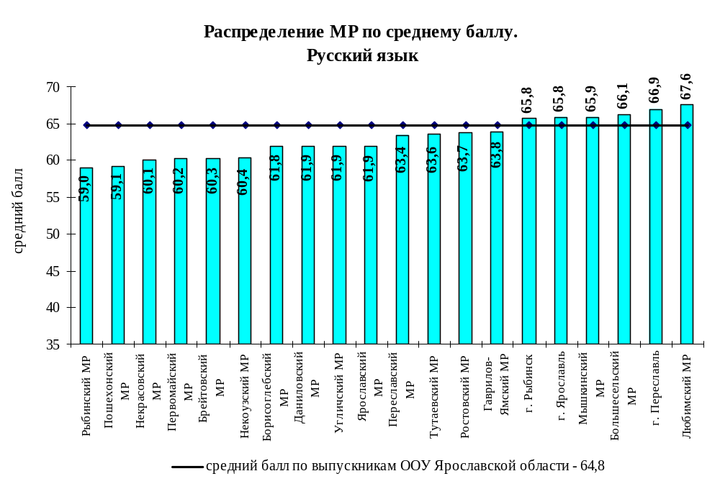
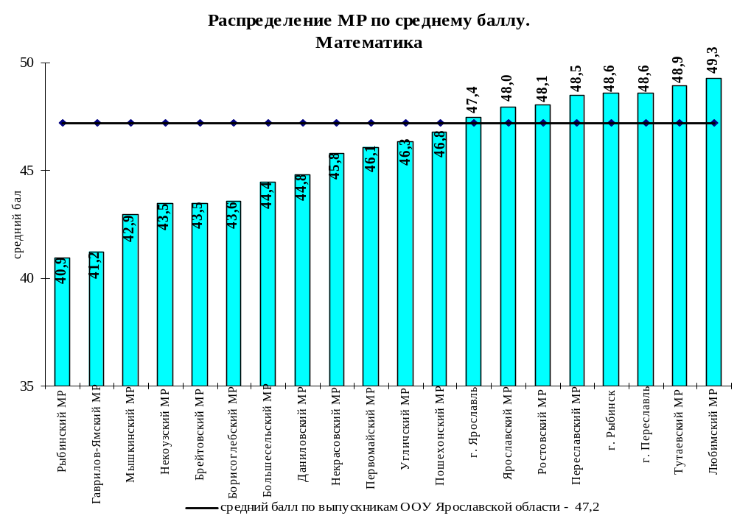

Рейтинг муниципальных районов по относительному среднему баллу

по русскому языку и математике
Муниципальный  район | Русский язык |  |  | Математика |  |  | Сумма  рейтингов | Итоговый  рейтинг
Муниципальный  район | средний балл | относительный средний балл | рейтинг | средний балл | относительный средний балл | рейтинг | Сумма  рейтингов | Итоговый  рейтинг
Любимский МР | 67,63 | 1,063 | 1 | 49,27 | 1,076 | 1 | 2 | I
г. Переславль | 66,91 | 1,052 | 2 | 48,59 | 1,061 | 3 | 5 | II
г. Рыбинск | 65,78 | 1,034 | 6 | 48,58 | 1,061 | 4 | 10 | III
Тутаевский МР | 63,59 | 1,000 | 9 | 48,92 | 1,068 | 2 | 11 | IV
г. Ярославль | 65,8 | 1,035 | 5 | 47,43 | 1,036 | 8 | 13 | V
Ростовский МР | 63,72 | 1,002 | 8 | 48,05 | 1,049 | 6 | 14 | VI
Переславский МР | 63,39 | 0,997 | 10 | 48,47 | 1,058 | 5 | 15 | VII
Большесельский МР | 66,13 | 1,040 | 3 | 44,44 | 0,970 | 14 | 17 | VIII
Ярославский МР | 61,93 | 0,974 | 11 | 47,96 | 1,047 | 7 | 18 | IX
Мышкинский МР | 65,92 | 1,036 | 4 | 42,92 | 0,937 | 18 | 22 | X-XI
Угличский МР | 61,92 | 0,974 | 12 | 46,3 | 1,011 | 10 | 22 | X-XI
Гаврилов-Ямский МР | 63,83 | 1,004 | 7 | 41,24 | 0,900 | 19 | 26 | XII-XIII
Даниловский МР | 61,88 | 0,973 | 13 | 44,82 | 0,979 | 13 | 26 | XII-XIII
Первомайский МР | 60,17 | 0,946 | 17 | 46,1 | 1,007 | 11 | 28 | XIV-XV
Пошехонский МР | 59,14 | 0,930 | 19 | 46,76 | 1,021 | 9 | 28 | XIV-XV
Борисоглебский МР | 61,84 | 0,972 | 14 | 43,6 | 0,952 | 15 | 29 | XVI
Некрасовский МР | 60,1 | 0,945 | 18 | 45,77 | 0,999 | 12 | 30 | XVII
Брейтовский МР | 60,26 | 0,947 | 16 | 43,5 | 0,950 | 16 | 32 | XVIII-XIX
Некоузский МР | 60,35 | 0,949 | 15 | 43,48 | 0,949 | 17 | 32 | XVIII-XIX
Рыбинский МР | 59,01 | 0,928 | 20 | 40,93 | 0,894 | 20 | 40 | XX

Рейтинг муниципальных районов по успешности

по русскому языку и математике
Муниципальный  район | Русский язык |  | Математика |  | Сумма  рейтингов | Итоговый  рейтинг
Муниципальный  район | успешность | рейтинг | успешность | рейтинг | Сумма  рейтингов | Итоговый  рейтинг
Любимский МР | 50,00 | 1 | 28,85 | 3 | 4 | I
г. Рыбинск | 35,05 | 5 | 29,65 | 1 | 6 | II
г. Ярославль | 36,24 | 4 | 28,10 | 4 | 8 | III
Ростовский МР | 29,11 | 10 | 29,45 | 2 | 12 | IV
Переславский МР | 33,90 | 8 | 27,12 | 6 | 14 | V
г. Переславль | 34,23 | 7 | 26,13 | 8 | 15 | VI
Тутаевский МР | 25,85 | 13 | 28,08 | 5 | 18 | VII
Ярославский МР | 25,93 | 12 | 26,67 | 7 | 19 | VIII
Большесельский МР | 38,46 | 3 | 15,38 | 17 | 20 | IX
Мышкинский МР | 45,95 | 2 | 13,51 | 19 | 21 | X
Гаврилов-Ямский МР | 34,81 | 6 | 15,56 | 16 | 22 | XI
Некрасовский МР | 23,96 | 14 | 23,96 | 10 | 24 | XII-XIV
Даниловский МР | 28,07 | 11 | 19,30 | 13 | 24 | XII-XIV
Борисоглебский МР | 30,14 | 9 | 16,44 | 15 | 24 | XII-XIV
Пошехонский МР | 20,00 | 17 | 24,29 | 9 | 26 | XV
Угличский МР | 22,01 | 16 | 21,53 | 11 | 27 | XVI
Некоузский МР | 17,65 | 18 | 19,61 | 12 | 30 | XVII
Первомайский МР | 15,28 | 19 | 16,67 | 14 | 33 | XVIII-XIX
Брейтовский МР | 23,91 | 15 | 15,22 | 18 | 33 | XVIII-XIX
Рыбинский МР | 13,16 | 20 | 10,53 | 20 | 40 | XX

2.5.2 Количество обучающихся, проходивших государственную (итоговую) аттестацию в форме ЕГЭ (по данным на 20.07.2012)
№ п/п | Муниципальный  район | Не прошли Г(И)А в форме ЕГЭ |  |  |  |  |  |  |  |  |  | Набрали количество баллов меньше минимального  значения по одному из  обязательных предметов на первом экзамене |  |  |  |  |  | Пересдали экзамен  в дополнительные  сроки |  |  |  |  |  | Не явились  на повторный  экзамен |  |  |  |  |  | Удалены с  экзамена без  права пересдачи
№ п/п | Муниципальный  район | по двум  обязательным  предметам |  |  | не пересдали экзамен |  |  |  |  |  | Всего | русский  язык |  |  | математика |  |  | русский язык |  |  | математика |  |  | русский язык |  |  | математика |  |  | русский язык |  |  | математика
№ п/п | Муниципальный  район |  |  |  | по  русскому  языку |  |  | по  математике
№ п/п | Муниципальный  район | дневные | вечерние | всего | дневные | вечерние | всего | дневные | вечерние | всего | Всего | дневные | вечерние | всего | дневные | вечерние | всего | дневные | вечерние | всего | дневные | вечерние | всего | дневные | вечерние | всего | дневные | вечерние | всего | дневные | вечерние | всего | дневные | вечерние | всего
1 | Большесельский МР | 1 |  | 1 |  |  |  |  |  |  | 1 | 1 |  | 1 | 1 |  | 1
2 | Борисоглебский МР |  | 2 | 2 |  |  |  | 3 | 1 | 4 | 6 |  | 2 | 2 | 6 | 4 | 10 |  |  |  | 3 | 1 | 4
3 | Брейтовский МР |  |  |  | 2 |  | 2 |  |  |  | 2 | 2 |  | 2 | 1 |  | 1 |  |  |  | 1 |  | 1
4 | г.Переславль |  |  |  |  |  |  |  | 2 | 2 | 2 |  |  |  | 5 | 2 | 7 |  |  |  | 5 |  | 5
5 | г.Рыбинск | 2 |  | 2 |  |  |  | 11 |  | 11 | 13 | 2 |  | 2 | 34 | 2 | 36 |  |  |  | 21 | 2 | 23
6 | г.Ярославль | 7 | 8 | 15 | 1 | 1 | 2 | 37 | 18 | 55 | 72 | 12 | 15 | 27 | 124 | 33 | 157 | 3 | 6 | 9 | 79 | 7 | 86 |  |  |  |  |  |  | 1 |  | 1 | 1 |  | 1
7 | Гаврилов-Ямский МР |  | 3 | 3 |  |  |  | 7 | 1 | 8 | 11 | 1 | 3 | 4 | 11 | 6 | 17 | 1 |  | 1 | 4 | 1 | 5 |  |  |  |  | 1 | 1
8 | Даниловский МР |  | 2 | 2 |  |  |  | 2 | 4 | 6 | 8 | 1 | 2 | 3 | 8 | 7 | 15 | 1 |  | 1 | 6 | 1 | 7
9 | Любимский МР |  | 1 | 1 |  |  |  |  |  |  | 1 |  | 1 | 1 | 2 | 1 | 3 |  |  |  | 2 |  | 2
10 | Мышкинский МР |  |  |  |  |  |  |  |  |  | 0 |  |  |  | 4 |  | 4 |  |  |  | 4 |  | 4
11 | Некоузский МР | 2 | 2 | 4 |  |  |  |  |  |  | 4 | 2 | 2 | 4 | 9 | 5 | 14 |  |  |  | 7 | 3 | 10
12 | Некрасовский МР |  | 2 | 2 |  |  |  |  |  |  | 2 | 2 | 2 | 4 |  | 2 | 2 | 2 |  | 2
13 | Первомайский МР |  |  |  |  | 1 | 1 |  |  |  | 1 |  | 2 | 2 | 1 |  | 1 |  | 1 | 1 | 1 |  | 1
14 | Переславский МР | 1 |  | 1 |  |  |  | 1 |  | 1 | 2 | 2 |  | 2 | 3 |  | 3 | 1 |  | 1 | 1 |  | 1
15 | Пошехонский МР | 1 |  | 1 |  |  |  |  | 1 | 1 | 2 | 1 |  | 1 | 3 | 2 | 5 |  |  |  | 2 | 1 | 3
16 | Ростовский МР | 1 |  | 1 |  |  |  | 5 | 1 | 6 | 7 | 1 |  | 1 | 15 | 1 | 16 |  |  |  | 9 |  | 9
17 | Рыбинский МР |  |  |  |  |  |  | 3 | 2 | 5 | 5 |  |  |  | 4 | 4 | 8 |  |  |  | 1 | 1 | 2 |  |  |  |  | 1 | 1
18 | Тутаевский МР |  |  |  |  |  |  | 1 |  | 1 | 1 |  | 2 | 2 | 4 |  | 4 |  | 1 | 1 | 3 |  | 3 |  | 1 | 1
19 | Угличский МР | 1 |  | 1 |  |  |  | 2 | 1 | 3 | 4 | 2 | 1 | 3 | 8 | 1 | 9 | 1 | 1 | 2 | 4 |  | 4 |  |  |  |  |  |  |  |  |  | 1 |  | 1
20 | Ярославский МР |  |  |  |  |  |  |  |  |  | 0 |  |  |  | 2 |  | 2 |  |  |  | 2 |  | 2
 | Всего | 16 | 20 | 36 | 3 | 2 | 5 | 72 | 31 | 103 | 144 | 29 | 32 | 61 | 245 | 70 | 315 | 9 | 9 | 18 | 155 | 17 | 172 | 0 | 1 | 1 | 0 | 2 | 2 | 1 | 0 | 1 | 2 | 0 | 2

    - Распределение обучающихся муниципальных районов по уровням
общеобразовательных достижений (включая вечерние)
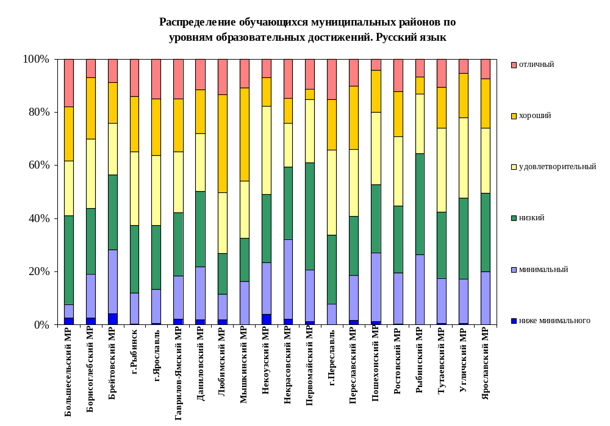
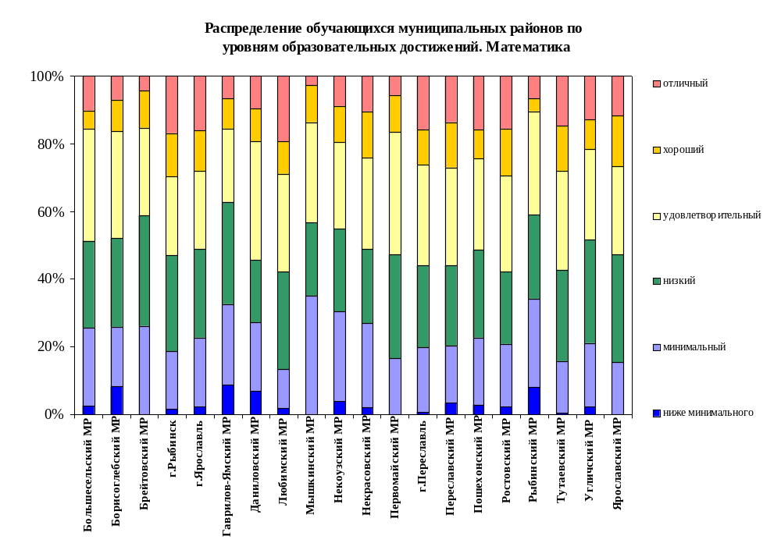

1 Относительный средний балл – отношение среднего балла по выборке к среднему по области
2 Успешность — количество участников ЕГЭ (%), показавших хороший и отличный уровень образовательных достижений по предмету

